PRESSEINFORMATION
Techtronic Industries Redaktion:
Central Europe GmbH Pressebüro Dieter Tschorn & Partner
Walder Straße 53 Postfach 101152
40724 Hilden 69451 Weinheim
Tel. (02103) 960 149 Tel. (06201) 5 78 78
www.milwaukeetool.de www.pressebuero-tschorn.de

Leistung und Präzision neu definiert
M18 FUEL Akku-Kreissäge 165 mm von Milwaukee für den
professionellen Holzbau

Mit der M18 FUEL Akku-Kreissäge 165 mm FCSDC165-552C stellt Milwaukee ein neues 18-Volt-Modell für präzise und kraftvolle Sägearbeiten vor. Das Gerät richtet sich an professionelle Anwender in Handwerk und Industrie, die auf der Baustelle oder in der Werkstatt eine hohe Schnittleistung mit maximaler Flexibilität verbinden möchten. Die Kreissäge mit 165-Millimeter-Sägeblatt ist konsequent auf kontrollierte, saubere Schnitte und effiziente Arbeitsabläufe ausgelegt.

Hohe Schnittleistung bei voller Bewegungsfreiheit
Das Stufengetriebe der neuen Akku-Kreissäge erlaubt eine maximale Schnitttiefe von 66 Millimetern. Dabei arbeitet sich das 165 mm-Sägeblatt kraftvoll und so schnell durch das Material, wie das bisher nur mit kabelgebundenen Geräten möglich war. Selbst bei anspruchsvollen Trennschnitten arbeitet die Kreissäge mit konstanter Geschwindigkeit und ohne zu blockieren oder zu überhitzen. In Kombination mit einem 5,5-Ah-HIGH-OUTPUT-Akku lassen sich bis zu 400 Schnitte in Kiefernholz mit den Abmessungen 90 x 35 Millimeter realisieren. Schrägschnitte sind von 0 bis 45 Grad möglich, zusätzlich erweitert eine -5-Grad-Einstellung den Anwendungsbereich.

Präzise Führung und saubere Schnitte
Ein zentrales Merkmal der M18 FCSDC165-552C ist die Kompatibilität mit Führungsschienen, die für viele Anwendungen im Innenausbau und im konstruktiven Holzbau entscheidend ist. Der entsprechende Adapter ermöglicht exakte Schnitte entlang der Schiene. Die metrische Tiefenskala erleichtert dabei die präzise Einstellung der Schnitttiefe.

Für eine klare Sicht auf die Schnittlinie sorgen ein integriertes Staubgebläse sowie ein LED-Licht zur Ausleuchtung des Arbeitsbereichs. Zusätzlich ist die Kreissäge mit einem schwenkbaren DEK26-Staubanschluss ausgestattet. Dieser führt den Absaugschlauch gezielt vom Schnittbereich weg und verhindert, dass er am Material hängen bleibt. Der Adapter passt auf alle Milwaukee-Absauger und unterstützt ein sauberes Arbeiten auf der Baustelle. Für die schnelle und sichere Ablage des Gerätes zwischendurch gibt es einen stabilen, ausklappbaren Metallhaken.

Robustes Design und FUEL-Technologie

Der Magnesiumschuh der Säge reduziert das Gewicht und trägt gleichzeitig zu hoher Stabilität und Langlebigkeit bei. Als Teil der M18 FUEL Plattform kombiniert die Kreissäge den bürstenlosen POWERSTATE-Motor mit der REDLITHIUM-Akkutechnologie und der REDLINK PLUS Elektronik. Dieses Zusammenspiel sorgt für eine ausgewogene Balance aus Leistung, Laufzeit und Schutz des Werkzeuges unter anspruchsvollen Einsatzbedingungen. Die M18 FUEL Akku-Kreissäge FCSDC165-552C ist vollständig kompatibel mit allen Milwaukee M18 Akkus und wurde speziell für den Einsatz mit HIGH OUTPUT und FORGE Akkus entwickelt.

Weitere Informationen: www.milwaukeetool.de

Technische Daten
M18 FUEL Akku-Kreissäge 165 mm | FCSDC165-552C
Akku | 18 V / 5,5 Ah
Bohrungsdurchmesser Sägeblatt | 20 mm
Durchmesser Sägeblatt | 165 mm
Leerlaufdrehzahl | 6.000 U/min
Max. Schnitttiefe mit Führungsschiene | 61 mm
Max. Schnitttiefe ohne Führungsschiene, 45°  Max. Schnitttiefe ohne Führungsschiene, 90° | 46 mm  66 mm
Neigungseinstellung | -5° bis 45°
Gewicht mit 5,5 Ah-Akku | 3,9 kg

Lieferumfang:
2 x M18 HB5.5 Akkus, M12-18 FC Ladegerät, Transportkoffer, Führungsschienenadapter, Seitenanschlag, 1 x Sägeblatt
Fotos: Milwaukee

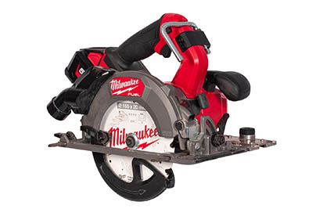
Mit der Akku-Kreissäge 165 mm M18 FCSDC165-552C ergänzt Milwaukee seine M18-Plattform um ein Werkzeug, das den hohen Anforderungen professioneller Anwender im Holzbau gerecht wird.

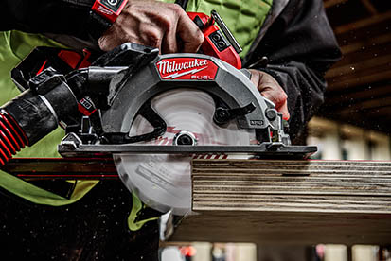
Das 165 mm-Sägeblatt arbeitet sich kraftvoll und schnell durch das Material. Selbst bei anspruchsvollen Trennschnitten arbeitet die Kreissäge mit konstanter Geschwindigkeit und ohne zu blockieren oder zu überhitzen.

